«Дорога памяти»
Мои прабабушка и прадедушка по маминой линии со стороны бабули Светы: Шишигина Мария Степановна 1926-1965 годы жизни и Кайсин Виктор Иванович 1928-1980 годы жизни. Во время войны они учились в ФЗО (фабрично заводское обучение) в городе Лысьва, это на Урале. Только это была уже не учеба, а сложная работа на военном заводе по изготовлению боеприпасов. Хотя они были далеко не взрослыми работали наравне. Очень уставали, ели на ходу, спали мало.
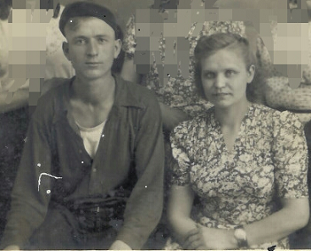
Кайсин Виктор Иванович
Шишигина Мария Степановна
Лысьва, послевоенное время

Также по маминой линии со стороны моего дедушки Николая, прадедушка Коромыслов Петр Андреевич 1910-1966 годы жизни и прабабушка Коромыслова Ольга Андреевна 1910-1990 годы жизни. Они были уже старше моих прадедов, со стороны бабушки. Им было не легче….прабабушка всю войну была председателем колхоза в Весьегонском районе Тверской области. И председатель- это не то что просто раздавать приказы что и как сделать, она первая шла на работу, на самую тяжелую работу. Работать в колхозе было некому, дети и женщины. Так что и пахали землю, и сеяли, и косили, и убирали все сами, и не важно было председатель ты или рабочий все делали из последних сил. Всем было тяжело. А прадед тем временем воевал….Но не дойдя до конца войны он был тяжело ранен, лежал в госпитале в Казани, после чего был демобилизован и вернулся в родной колхоз. Тут они уже и встретили Победу.
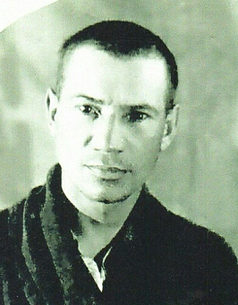
Коромыслов Петр Андреевич
Госпиталь, Казань, военное время.

